Anleitung Schulmanager Online
Handbuch für Eltern und Erziehungsberechtigte der Königin-Luise-Schule Köln
Stand: August 2026
Um den Schulalltag zu organisieren und die Kommunikation zwischen Schule, Lehrkräften, Eltern, Verwaltung und Schulleitung zu vereinfachen, setzt die Königin-Luise-Schule Köln das Online-Portal Schulmanager Online ein.
Sie können Schulmanager Online im Browser unter https://login.schulmanager-online.de oder über die App „Schulmanager Online“ auf Smartphone oder Tablet nutzen.
Bei Fragen nutzen Sie bitte zuerst das FAQ zum Schulmanager Online auf der Homepage der Königin-Luise-Schule. Falls Sie dort keine passende Antwort finden, wenden Sie sich bitte an die jeweilige Klassenleitung.

Inhaltsverzeichnis
1. Überblick und Modulstatus
2. Anmeldung und Nutzung
3. Mehrere Kinder und mehrere Schulen
4. Startseite
5. Krankmeldung
6. Beurlaubung
7. Elternbriefe
8. Kalender
9. Klassenarbeiten
10. Klassenbuch und Fehlzeiten
11. Nacharbeitstermine
12. Stunden- und Vertretungsplan
13. Dokumente
14. Zukünftige Module
15. Hilfe und häufige Fragen

1. Überblick und Modulstatus
Die folgenden Module stehen Eltern und Erziehungsberechtigten im Schulmanager zur Verfügung. Die Module „Elternsprechtag“ und „Wahlen“ sind an der KLS derzeit noch nicht freigeschaltet.
Modul | Status an der KLS | Wozu dient das Modul?
Krankmeldung | aktiv | Krankmeldung des Kindes am aktuellen oder an mehreren Tagen. Bei rechtzeitiger Meldung bis 8:20 Uhr gilt die Abwesenheit automatisch als entschuldigt.
Beurlaubung | aktiv | Digitaler Antrag auf Beurlaubung, z. B. für Arzttermine oder andere wichtige Gründe.
Elternbriefe | aktiv | Erhalt von Elternbriefen, Anhängen und ggf. Rückmeldungen oder Einverständniserklärungen.
Kalender | aktiv | Schulische Termine einsehen und bei Bedarf in den eigenen Kalender übernehmen.
Klassenarbeiten | aktiv | Angekündigte Leistungsnachweise einsehen.
Klassenbuch / Fehlzeiten | aktiv | Fehlzeiten und Verspätungen des Kindes nachvollziehen.
Nacharbeitstermine | aktiv | Termine für Nachschriften oder Nacharbeiten einsehen.
Stunden- und Vertretungsplan | aktiv | Tagesaktuellen Stundenplan und Vertretungen einsehen.
Dokumente | aktiv | Wichtige schulische Dokumente und Informationen finden.
Elternsprechtag | zukünftig | Online-Buchung von Gesprächsterminen am Elternsprechtag.
Wahlen | zukünftig | Digitale Durchführung von Kurs-, WP- oder sonstigen schulischen Wahlen.

2. Anmeldung und Nutzung

Schulmanager Online im Browser verwenden
Für die erstmalige Anmeldung nutzen Sie den persönlichen Zugangscode, den Sie von der Schule per E-Mail erhalten haben. Den Login-Bereich für die erstmalige und jede weitere Anmeldung finden Sie unter https://login.schulmanager-online.de.
Wenn Sie den Link aus der E-Mail nutzen, werden Sie direkt durch die Registrierung geführt. Danach können Sie sich mit Ihrer hinterlegten E-Mail-Adresse und Ihrem Passwort anmelden.
Jede erziehungsberechtigte Person erhält einen eigenen Elternaccount. Bitte teilen Sie ihn nicht mit Ihrem Kind. Schülerinnen und Schüler nutzen einen separaten Zugang über portal.schule.koeln.

Schulmanager Online als App verwenden
1. Laden Sie die App „Schulmanager Online“ aus dem App Store oder aus dem Google Play Store auf Ihr Smartphone oder Tablet.
2. Starten Sie die App und wählen Sie „Jetzt einloggen“.
3. Suchen Sie die Schule über die Postleitzahl 50672 und wählen Sie „Königin-Luise-Schule Köln“.
4. Geben Sie Ihren persönlichen Zugangscode ein und folgen Sie den weiteren Schritten.
5. Hinterlegen Sie eine E-Mail-Adresse, damit Sie Ihr Passwort später selbst zurücksetzen können.
Wenn Sie bereits einen Elternaccount für ein Kind an der KLS besitzen, können Sie weitere Zugangscodes im bestehenden Account hinzufügen.

3. Mehrere Kinder und mehrere Schulen

Mehrere Kinder an der Königin-Luise-Schule
Wenn Sie mehrere Kinder an derselben Schule haben, können Sie alle Kinder über einen gemeinsamen Account verwalten. Geben Sie dazu beim Anmeldeprozess an, dass Sie ein weiteres Kind an der Schule haben, und fügen Sie den weiteren Zugangscode hinzu.
Wenn Sie später ein weiteres Kind hinzufügen möchten:
1. Loggen Sie sich in Ihren bestehenden Account ein.
2. Klicken Sie rechts oben auf das Kopf-Symbol.
3. Wählen Sie „Code hinzufügen“ und geben Sie den weiteren Code ein.

Mehrere Kinder an unterschiedlichen Schulen
Kinder an verschiedenen Schulen können im Browser nicht vollständig in einem gemeinsamen Schulaccount verwaltet werden. Sie können sich für die zweite Schule erneut registrieren.
• Mit unterschiedlichen E-Mail-Adressen können Sie beim Login anhand der E-Mail-Adresse zwischen Schulen unterscheiden.
• Mit gleicher E-Mail-Adresse und unterschiedlichen Passwörtern unterscheiden Sie anhand des Passworts.
• Mit gleicher E-Mail-Adresse und gleichem Passwort können Sie beim Login auswählen, in welche Schule Sie wechseln möchten.

Multilogin in der App
In der App können Sie Accounts an mehreren Schulen gleichzeitig hinterlegen. Öffnen Sie dazu „Mein Account“ und fügen Sie unter „Weitere Schulen“ zusätzliche Accounts hinzu. Push-Benachrichtigungen erhalten Sie für alle dort verbundenen Accounts.

4. Die Startseite im Schulmanager
Die Startseite zeigt die wichtigsten aktuellen Informationen. Über die Kacheln gelangen Sie schnell zu häufig genutzten Funktionen wie Krankmeldung, Beurlaubung, Kalender oder Klassenarbeiten.  Über das Hauptmenü „Module“ links oben erreichen Sie alle für Sie freigeschalteten Funktionen. Rechts oben finden Sie Benachrichtigungen und Ihr Benutzerkonto. | 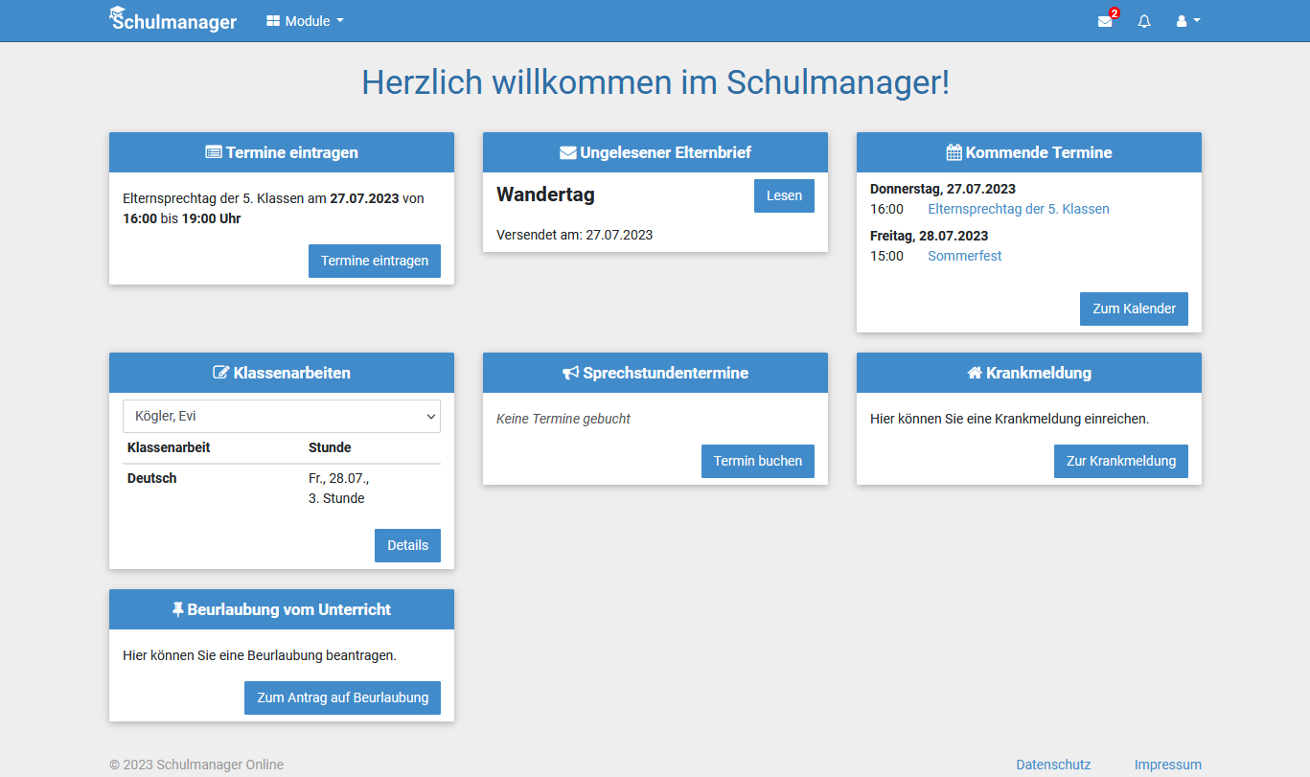  Startseite im Browser

5. Krankmeldung

Ihr Kind krankmelden
Über den Button „Zur Krankmeldung“ auf der Startseite oder über das Modul „Krankmeldung“ melden Sie Ihr Kind krank.  Bitte reichen Sie die Krankmeldung morgens bis spätestens 8:20 Uhr über den Schulmanager ein. Diese Krankmeldung gilt automatisch als Entschuldigung. Eine zusätzliche Entschuldigung über den Schulplaner ist dann nicht erforderlich.  Nachträgliche Entschuldigungen nach 8:20 Uhr erfolgen weiterhin über den Schulplaner bei der Klassenleitung.  • Geben Sie den voraussichtlichen Zeitraum der Erkrankung an.  • Nach dem Absenden sehen Sie eine Bestätigung und später eine Übersicht vergangener Krankmeldungen.  Hinweis: Sollte eine Attestpflicht hinterlegt sein, wird Ihnen dies im Schulmanager angezeigt. | 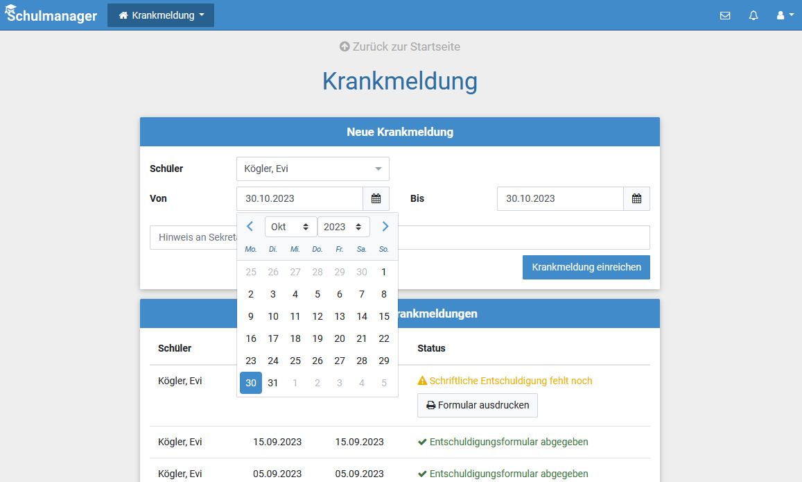  Krankmeldung einreichen

6. Beurlaubung

Eine Beurlaubung beantragen
Über eine Kachel auf der Startseite oder über das Modul „Beurlaubung“ können Sie eine Beurlaubung für Ihr Kind beantragen.  Tragen Sie Zeitraum und Begründung ein und reichen Sie den Antrag digital ein. Der Antrag ist erst dann gültig, wenn er genehmigt wurde.  Nach der ersten Antragstellung können Sie über „Vergangene Anträge“ den Status Ihrer Anträge einsehen.  • Geeignet z. B. für Arzttermine oder andere wichtige Gründe.  • Bei Unsicherheiten wenden Sie sich bitte an die Klassenleitung. | 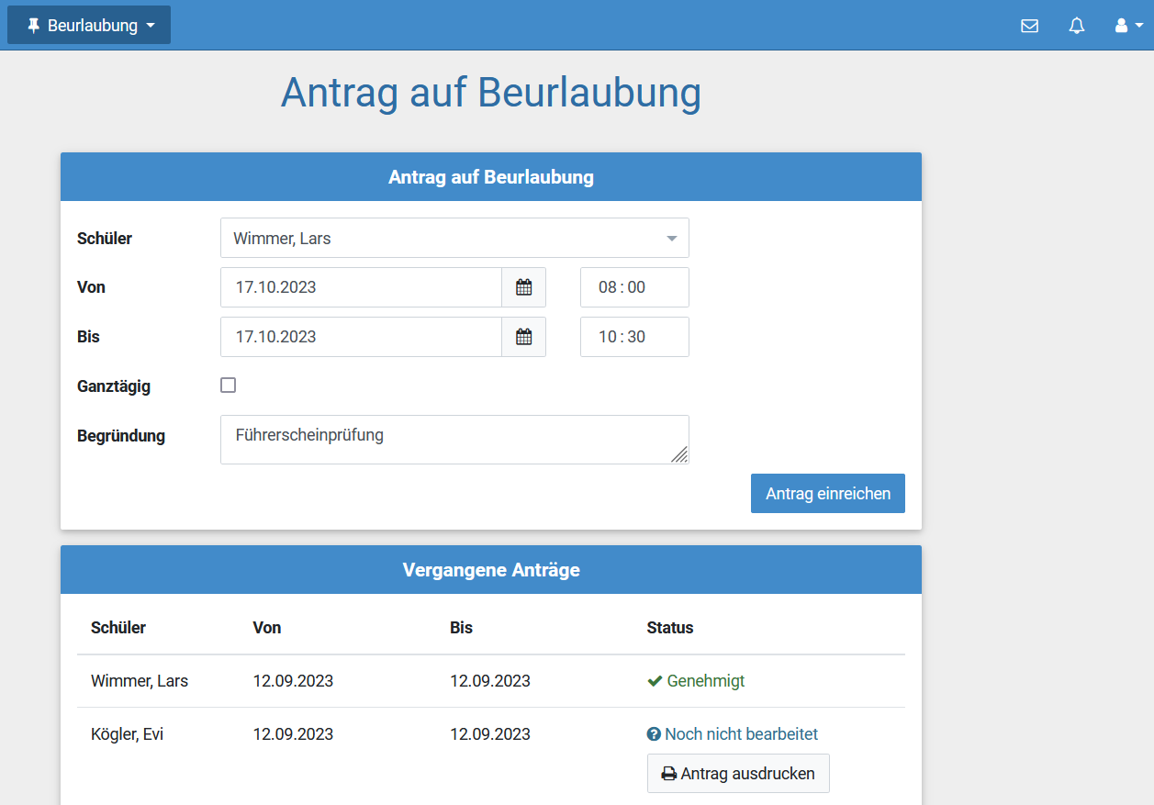  Antrag auf Beurlaubung

7. Elternbriefe
Elternbriefe werden im Schulmanager angezeigt. Sie erhalten dazu eine Benachrichtigung und sehen auf der Startseite, wenn ein neuer oder ungelesener Elternbrief vorliegt.
• Angehängte Dateien können direkt im Schulmanager geöffnet werden.
• Elternbriefe können Umfragen, Rückmeldungen oder Einverständniserklärungen enthalten.
• Wenn eine Frist gesetzt ist, wird diese im Elternbrief angezeigt.
• Wenn zwei Erziehungsberechtigte getrennte Accounts nutzen, sollten Sie sich bei Rückmeldungen abstimmen. Entscheidend ist in der Regel die zuletzt abgegebene Antwort.
Die Benachrichtigungseinstellungen können Sie in Ihrem Benutzerkonto anpassen.

8. Kalender

Den Kalender abonnieren
Im Kalender finden Sie schulische Termine, die Ihr Kind betreffen. Sie können diese Termine auch in Ihrem eigenen Kalender auf Smartphone, Tablet oder Computer abonnieren.  Die Abo-Adresse und weitere Informationen finden Sie im Kalender-Modul über „Kalender abonnieren“. Unterstützung für die konkrete Kalender-App finden Sie im jeweiligen Hilfebereich der App oder des Betriebssystems. | 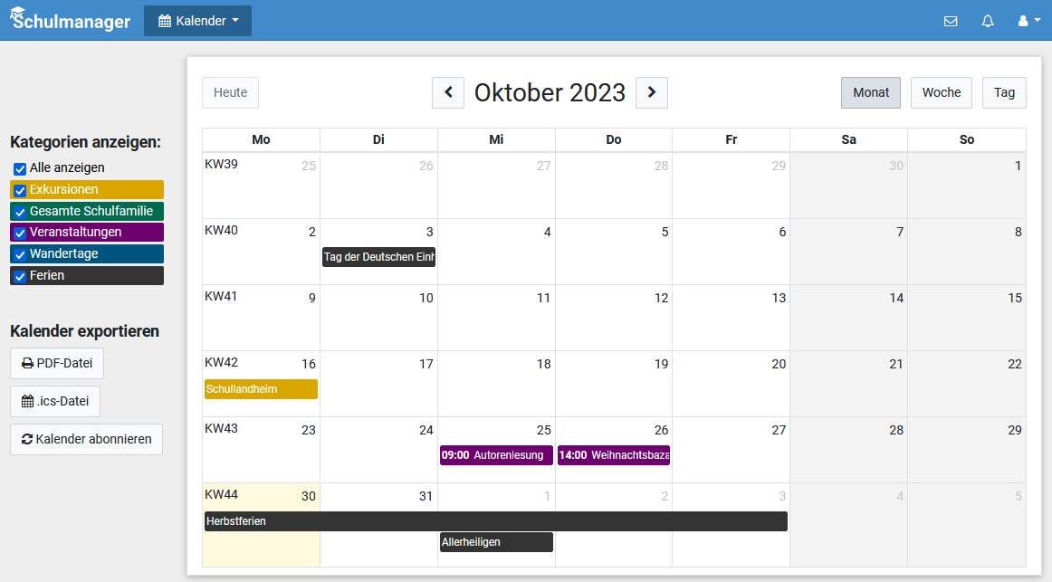  Kalenderansicht

9. Klassenarbeiten

Termine für Klassenarbeiten einsehen
Auf der Startseite finden Sie eine Kachel mit den anstehenden Klassenarbeiten Ihres Kindes.  Im Modul „Klassenarbeiten“ können Sie in eine Wochenansicht wechseln, Details zur Klassenarbeit einsehen und den Plan bei Bedarf als PDF-Datei speichern. | 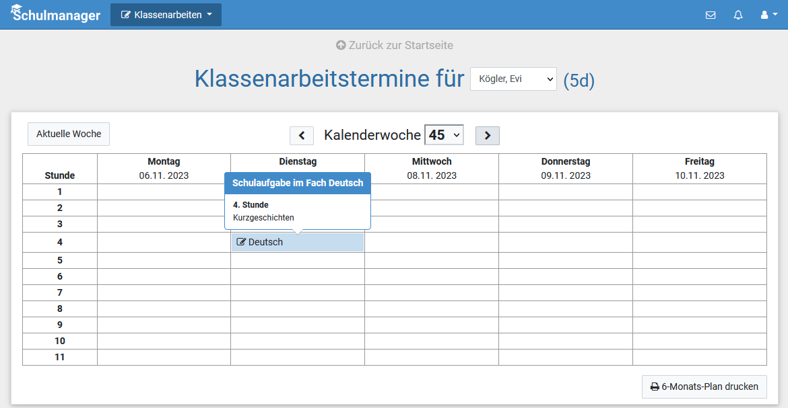  Klassenarbeitstermine

10. Klassenbuch und Fehlzeiten

Fehlzeiten überprüfen und Klassenbuchinhalte aufrufen
Im Modul „Klassenbuch“ haben Sie Zugriff auf die Fehlzeiten Ihres Kindes.  Unter „Berichte“ finden Sie eine Statistik und Historie zu den Abwesenheiten. So können Sie Fehlzeiten und Verspätungen nachvollziehen. | 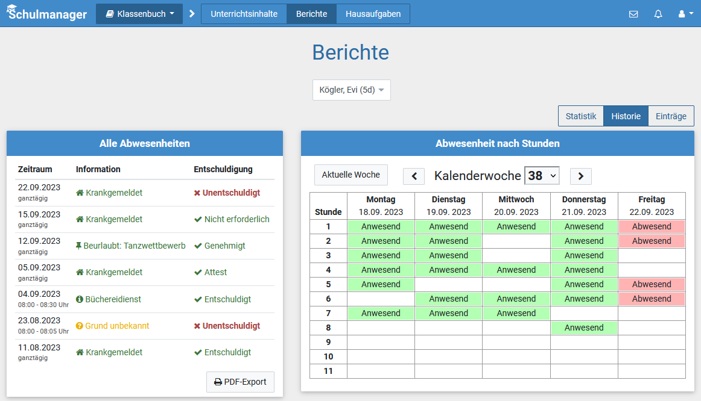  Berichte zu Abwesenheiten

11. Nacharbeitstermine

Nacharbeitstermine anzeigen
Wenn Ihr Kind für eine Nachschrift oder einen Nacharbeitstermin angemeldet wird, erscheint der Termin im entsprechenden Modul.  Über die Benachrichtigungseinstellungen können Sie festlegen, ob Sie dazu eine Benachrichtigung erhalten möchten. | 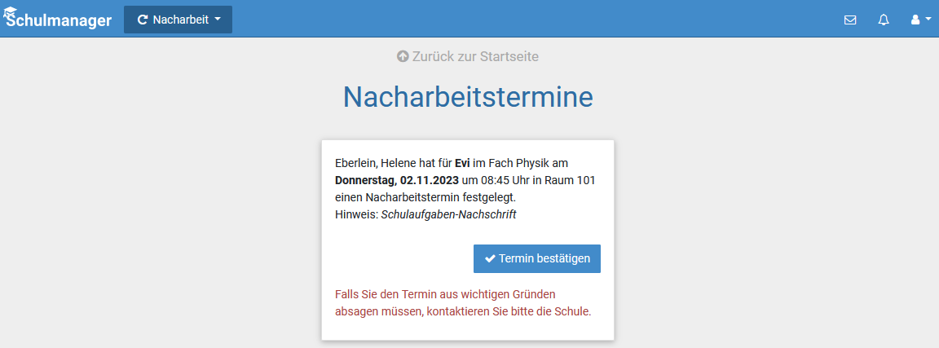  Nacharbeitstermine

12. Stunden- und Vertretungsplan

Den Stunden- und Vertretungsplan ansehen
Im Modul „Stundenplan“ finden Sie den Stundenplan Ihres Kindes. Der Plan enthält aktuelle Vertretungen und Änderungen.  Bitte beachten Sie, dass sich der Vertretungsplan kurzfristig ändern kann. | 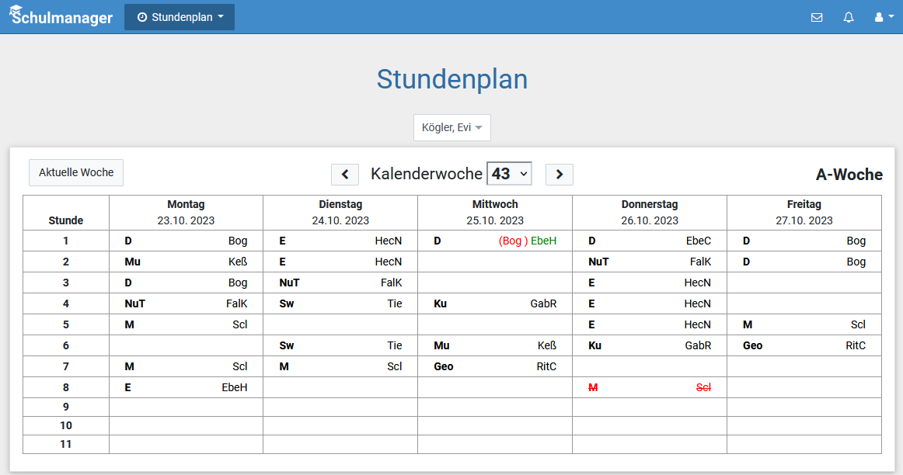  Stundenplan mit Vertretungen

13. Dokumente
Im Modul „Dokumente“ können wichtige schulische Informationen und Dateien abgelegt werden. Dort finden Sie je nach Freischaltung zum Beispiel Anleitungen, Formulare, Informationen zu schulischen Angeboten oder weitere Elterninformationen.
Wenn in einem Elternbrief auf ein Dokument verwiesen wird, prüfen Sie bitte zusätzlich die Dokumentenablage im Schulmanager.

14. Zukünftige Module
Modul | Geplanter Nutzen | Hinweis
Elternsprechtag | Online-Buchung von Gesprächsterminen bei Lehrkräften mit optimierter Terminverteilung. | Dieses Modul wird an der KLS derzeit noch nicht genutzt.
Wahlen | Digitale Durchführung von Wahlen, z. B. für Wahlpflichtbereiche oder andere schulische Angebote. | Dieses Modul wird an der KLS derzeit noch nicht genutzt.

Wenn eines dieser Module künftig freigeschaltet wird, erscheint ein entsprechender Hinweis auf der Startseite oder im Modulbereich des Schulmanagers.

15. Hilfe und häufige Fragen
Frage | Antwort
Ich habe mein Passwort vergessen. | Nutzen Sie die Funktion „Passwort vergessen“. Voraussetzung ist, dass eine E-Mail-Adresse im Account hinterlegt ist.
Ich habe mehrere Kinder an der KLS. | Fügen Sie die weiteren Codes über „Mein Account“ und „Code hinzufügen“ hinzu.
Ich habe Kinder an mehreren Schulen. | Nutzen Sie in der App den Bereich „Weitere Schulen“. Im Browser müssen die Accounts je nach Schule getrennt angemeldet werden.
Ich sehe eine Funktion nicht. | Die angezeigten Module hängen davon ab, welche Funktionen die Schule aktuell freigeschaltet hat.
Ich habe eine Frage zum Schulmanager. | Prüfen Sie bitte zuerst das FAQ auf der Homepage der Königin-Luise-Schule. Alternativ wenden Sie sich an die jeweilige Klassenleitung.
Ich muss eine Krankheit nachträglich entschuldigen. | Nachträgliche Entschuldigungen nach 8:20 Uhr erfolgen weiterhin über den Schulplaner bei der Klassenleitung.

Dieses Handbuch beschreibt die Nutzung des Schulmanagers aus Elternsicht. Da sich einzelne Ansichten durch Updates oder schulische Einstellungen ändern können, können Bezeichnungen und Screenshots leicht abweichen.

